2020年度採用 大阪市教員採用選考テスト
６.８教採突破講座②
毎日、頑張っておられる講師のみなさん！大阪市教はみなさんの合格を応援しています。
教採突破講座２回目のテーマは、エントリーシートを自己アピールの基本として位置付け、有効に活用する方法や面接について学びます。毎日の仕事の頑張りをエントリーシートに書き込む方法と個人面接体験をします。教採突破をめざしてがんばりましょう。
参加希望の方は、下記の申し込み用紙を大阪市教本部にファックスするか、大阪市教のホームページからで申し込んでください。
参加費は1000円です。（大阪市教の組合員の方は無料です。）

日時 ２０１９年６月8日（土） 午後２時～５時
会場 アネックスパル法円坂 （地下鉄かＪＲ森之宮駅下車西へ8分）
講師 先輩の若手教員・大阪市教役員
内容 合格体験談「面接官の心をつかむ個人面接の準備」
「合格するエントリーシートとは？合格者に学ぶ」
個人面接体験（エントリーシートを面接に生かす） など（予定）
定員 30名 （必ず事前に下記にＦＡＸかメールで申し込んでください。組合員を優先します。）
- 学習会後に、参加者やスタッフで交流する食事会も予定しています。
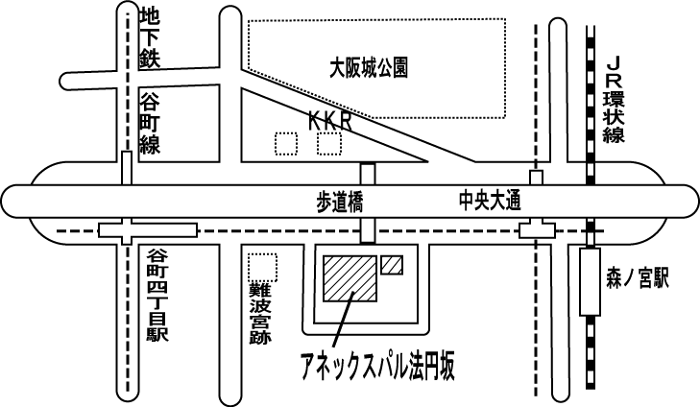
大阪市教ホームページ
https://osaka-shikyo.org/
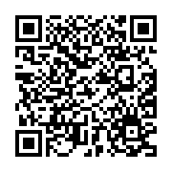

6.22教採突破講座③、7.20教採突破講座④も開催します！
主催 大阪市学校園教職員組合（大阪市教）・臨時教職員部
tel. 06-6910-8700 E-mail o-sikyo1@sea.plala.or.jp
申し込み…FAX 06-6910-7990・・この用紙を切らずに ↓ の方向に送信してください。
お名前（ ）・・・現職場名（ ）
連絡先（携帯番号 ）・・紹介者（ ）
受験コース…小学校、中学校の教科〈 〉、幼稚園小学校共通、養護教諭（幼稚園）
養護教諭（小学校・中学校・高等学校共通）、栄養教諭 一次免除（ あり・なし ）

